Chi tiết tin cho 1 content

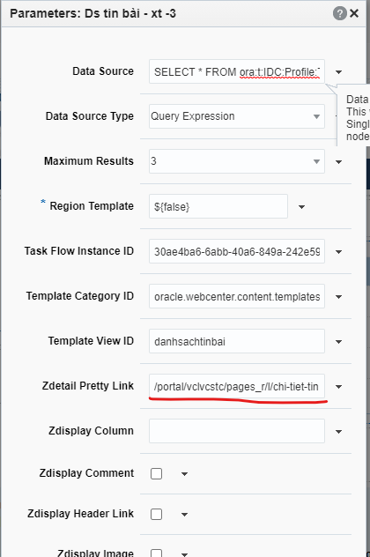  
  
sửa Zdetail Pretty Link thành đường dẫn đến page chi tiết tin  
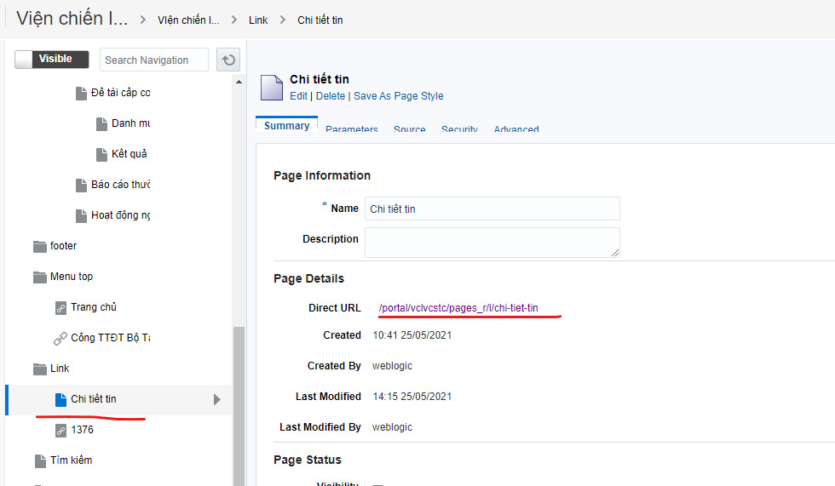

Link xem thêm  
